اختبار الثلاثي الأول في مادة العلوم الفيزيائية و التكنولوجيا
الجمهورية الجزائرية الديمقراطية الشعبية
المؤسسة : خديم لعرج , السنة الدراسية :2024-2025
المستوى: السنة الأولى متوسط المدة : ساعة ونصف

الملاحظة :
................................
العلامة
إسم و لقب التلميذ:.....................................
القسم : 1م

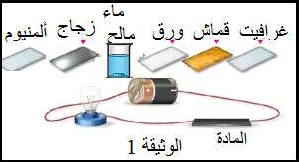
الوضعية الأولى
نحقق الدارة الكهربائية الموضحة في الوثيقة 1
1-أكمل الجدول الآتي ب يتوهج أو لا يتوهج .:
المادة | غرافيت | قماش | ورق | ماء مالح | زجاج | ألمنيوم
حالة المصباح
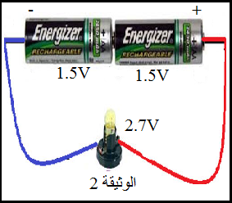
2-كيف تسمى المواد التي تسمح بمرور التيار؟………………..
2-كيف تسمى المواد التي لا تسمح بمرورالتيار؟………………
II-نريد اشعال مصباح دلالته 2.7V باستخدام عمودين كهربائيين دلالة كلا منهما 1.5V (الوثيقة 2)
3-أ-اشرح كيف يتم ربط العمودين مع بعضهما البعض مبيننا الهدف منه
………………………………………………………………..
ب-أرسم المخطط النظامي لهذه الدارة الكهربائية .

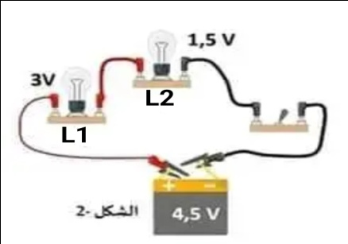
الوضعية الثانية:
أرادت التلميذة فاطمة تركيب دارة كهربائية مكونة من مصباحين مربوطين على التسلسل كما هو موضح في الشكل 2
1.كيف يكون توهج المصباحين L1،2L؟.................................................
أضافت عبير سلك ناقلا بين طرفي المصباح 2L كما هو مبين في الشكل 3
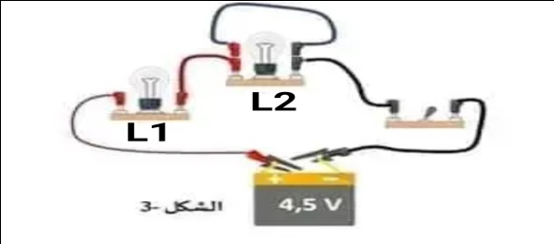
الشكل3 | المخطط النظامي للشكل 3

- ارسم مخطط النظامي لهذه الدارة (شكل 3 )
الشكل 2
مع تحديد جهة مرور التيار الكهربائي
- سم هذا النوع من الدارات ؟...........

الوضعية الإدماجية: ( 8 نقاط )
أرادت عائلتك التحكم في مصباح رواق المنزل من مكانين مختلفين، فأخبركم الكهربائي باستخدام نوع محدد من الدارات الكهربائية، مع استعمال نوع خاص من القاطعات
التركيب (03)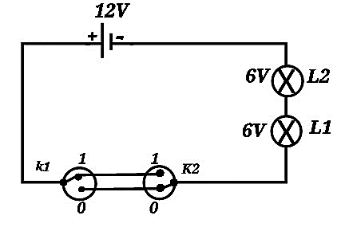
التركيب (03) يوضح المخطط الكهربائي المقترح منطرف الكهربائي.
6v
- سم هذا النوع من الدارات وحدد نوع القاطعة المستعملة.
نوع الدارة.......................................................................
نوع القاطعة...................................................................
- كيف يكون توهج المصباحين؟
توهج المصباحين ..........................................................
- أكمل جدول الحقيقة الموافق للتركيب (03)
وضعية القاطعة K₁ | وضعية القاطعة K₂ | حالة المصباحين (L₁, L₂)
1 | 1 | ..............
1 | 0 | ……....……
0 | 0 | ............
0 | 1 | …………
- اذكر بعض الأماكن الأخرى التي يستعمل فها هذا النوع من الدارات؟
- ....................................................................
- ....................................................................
- 5.اذكر ثلاث احتياطات أمنية واجب اتخاذها من طرف الكهربائي
- ……………………………
- ………………………………
- ………………………………………..

بالتوفيق

